Отчет по четвертому этапу индивидуального проекта

Операционные системы

Ищенко Ирина Олеговна

Содержание

# 1 Цель работы

Добавить к сайту данные о собственных ресурсах и сделать несколько постов.

# 2 Задание

Разместить ссылки на собственные ресурсы.

Сделать пост по прошедшей неделе.

Добавить пост на тему:

* Оформление отчёта.

# 3 Выполнение

Выполняю команду ~/bin/hugo server чтобы получить ссылку на локальный сайт, на котором буду отслеживать все изменения в процессе работы.

Изменяю ссылки на ресурсы: меняю иконки на подходящие и добавляю ссылки на мои ресурсы (рис. 1).

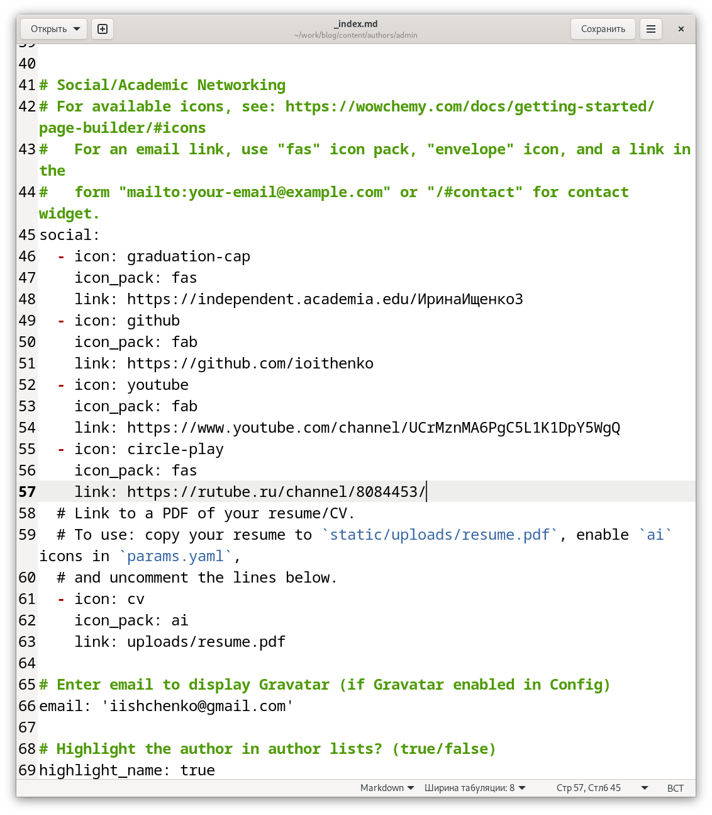

Figure 1: Изменение ссылок на ресурсы

Просматриваю изменения на сайте (рис. 2).

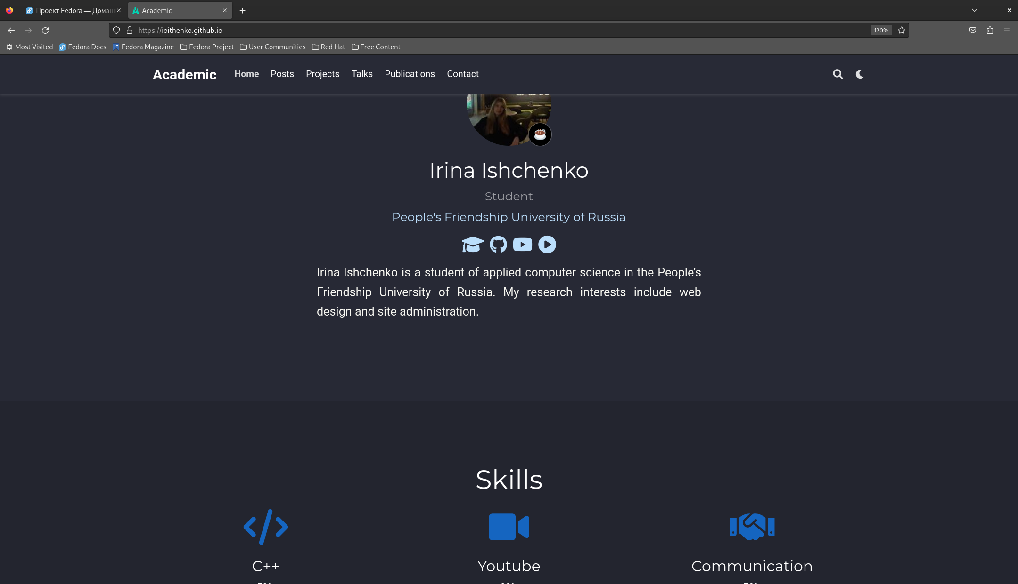

Figure 2: Изменения ссылок на ресурсы на сайте.

Приступаю к созданию постов:

С помощью команды ~/bin/hugo new post/название_поста создаю два поста: о прошлой неделе и на тему по выбору (про оформление отчета).

Заполняю пост о прошедшей неделе всей необходимой информацией: указываю заголовок, подзаголовок, автора и т.д. (рис. 3).

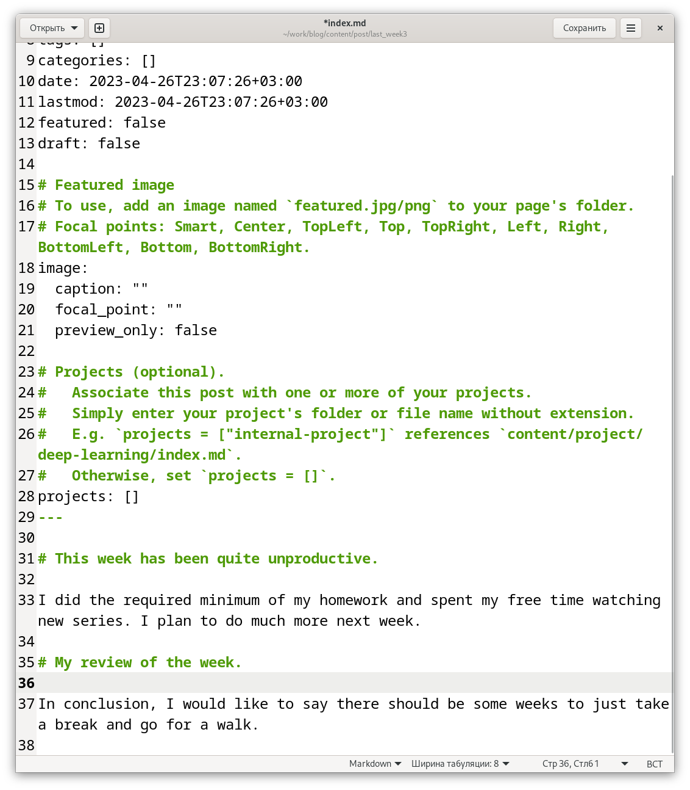

Figure 3: Пост о прошедшей неделе.

Далее проверяю на локальном сайте все изменения (рис. 4).

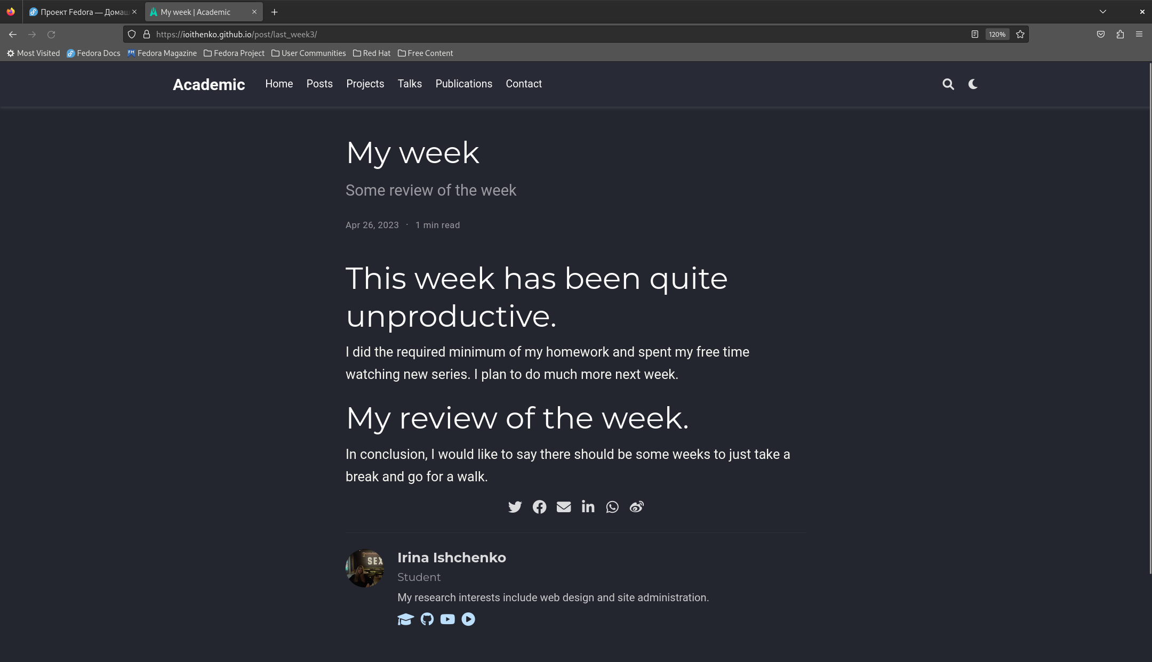

Figure 4: Пост о прошедшей неделе.

Далее приступаю к заполнению второго поста. Этот пост на тему оформления отчета. Я также указываю заголовок, подзаголовок, автора и т.д. А затем проверяю изменения на локальном сайте (рис. 5) и (рис. 6).

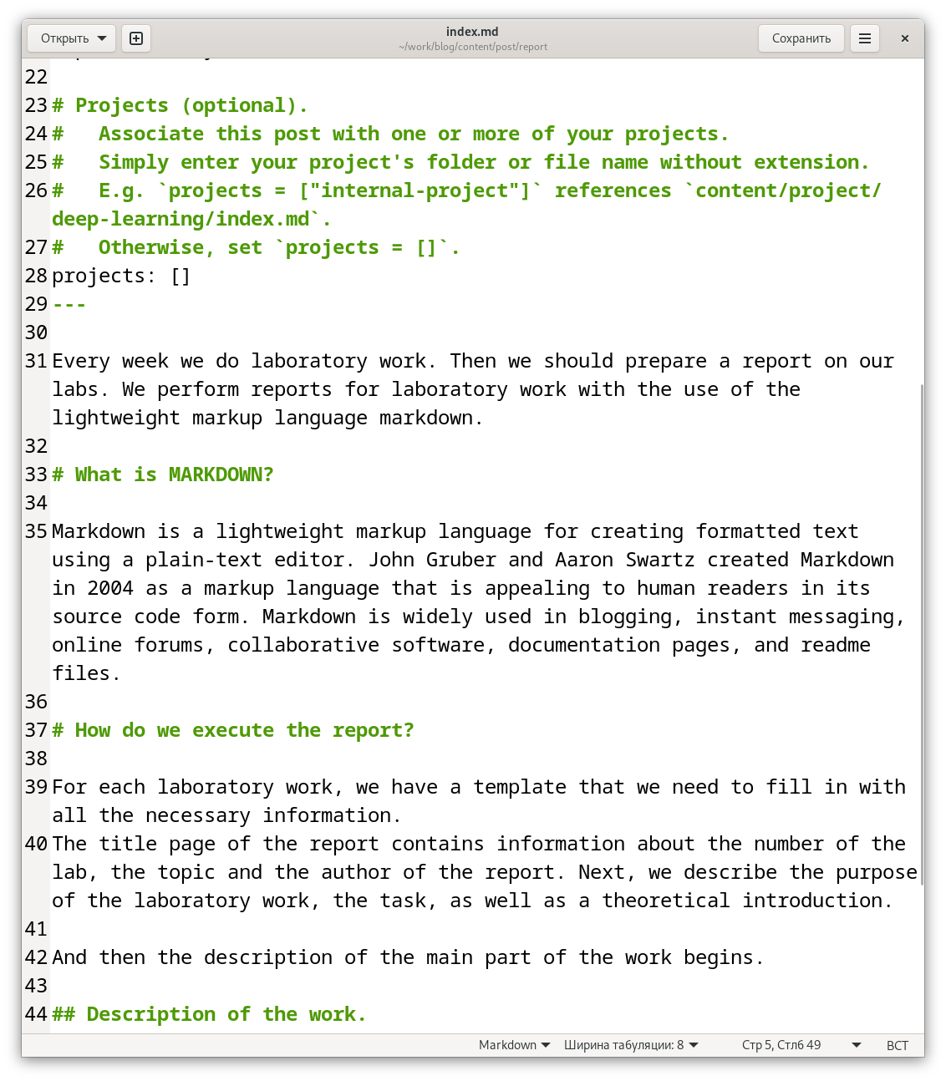

Figure 5: Пост об оформлении отчета.



Figure 6: Пост об оформлении отчета.

Затем выполняю ~/bin/hugo, выполняю команду git status, чтобы убедиться, что произошли необходимые изменения, убеждаюсь в этом и отправляю изменения на сервер.

Затем проверяю изменения на публичном сайте, убеждаюсь, что все выполнено корректно.

# 4 Вывод

В ходе выполнения четвертого этапа индивидуально проекта я разместила на сайте ссылки на ресурсы и выложила несколько постов.